# СТРУКТУРА ГРАФИЧЕСКОГО ИНТЕРФЕЙСА ПОЛЬЗОВАТЕЛЯ

**Главная страница**

Если пользователь *не авторизован*:

Состоит из строки поиска рецептов (с радиокнопками «по названию», «по тегам», «по авторам»), кнопки «случайные рецепты»/«все рецепты» (по умолчанию имеется кнопка «случайные рецепты», при её нажатии в общий список рецептов выводится 15 случайных рецептов, после чего кнопка изменяется на «все рецепты») на страницу, кнопки для **авторизации**, кнопки для **регистрации**, кнопки для создания рецепта, общего списка рецептов (с фильтром по умолчанию «по убыванию рейтинга»). Имеется кнопка для смены фильтра («по убыванию рейтинга»/«по возрастанию рейтинга»/«по убыванию даты создания»/«по возрастанию даты создания»).

При нажатии на кнопку создания рецепта выводится сообщение с просьбой авторизоваться.

Если пользователь *авторизован*:

Состоит из строки поиска рецептов (с радиокнопками «по названию», «по тегам», «по авторам»), кнопки для выхода, кнопки для перехода на **страницу данных пользователя** *для владельца страницы* («мой кабинет»), кнопки «случайные рецепты»/«все рецепты» (по умолчанию имеется кнопка «случайные рецепты», при её нажатии в список рецептов выводится 15 случайных рецептов, после чего кнопка изменяется на «все рецепты») на страницу, кнопки для создания рецепта, общего списка рецептов (с фильтром по умолчанию «по убыванию рейтинга»). Имеется кнопка для смены фильтра («по убыванию рейтинга»/«по возрастанию рейтинга»/«по убыванию даты создания»/«по возрастанию даты создания»).

При нажатии на кнопку создания рецепта открывается **страница создания рецепта**. При нажатии на кнопку «выйти» происходит переход на главную страницу для *неавторизованного пользователя*.

Общий писок рецептов оформлен страницами, по 15 карточек рецептов, у каждого рецепта выводится его аватар, наименование, логин автора, рейтинг. При нажатии на карточку рецепта открывается **страница рецепта**.

Поиск осуществляется по всем активным на данный момент рецептам на сайте. Поиск происходит по наименованию рецепта / закрепленным тегам / логину создателя. Результаты выводятся внутрь общего списка рецептов.

При нажатии на кнопку выхода, открывается главная страница для *неавторизованного* пользователя.

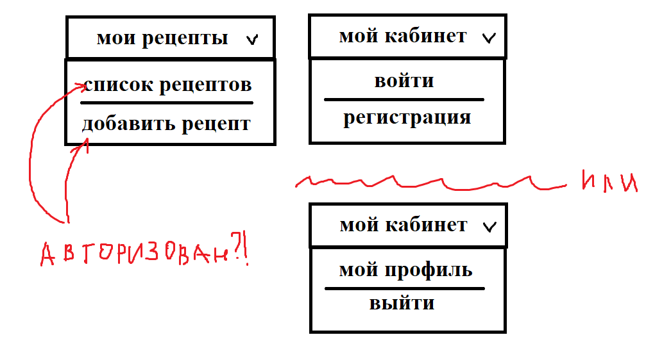

**Страница регистрации**

При нажатии на кнопку регистрации на **главной странице**, открывается страница с формой регистрации. Поля: логин, почта, номер телефона*, пароль, Ф*, И*, О*. При заполнении и подтверждении формы происходит проверка данных по уже существующим пользователям с идентичным логином или почтой. Кнопки: «зарегистрироваться», «отмена» (**на главную**). В случае прохождения проверки создаётся запись о новом пользователе и происходит переход на главную страницу для *неавторизованного* пользователя (для авторизации необходимо дополнительно открыть форму авторизации), иначе - выдаётся сообщение с просьбой подкорректировать необходимые данные формы.

Имеются кнопки: «мой кабинет» и «выйти» / «авторизация» и «регистрация» (в терминах реактивных приложений (SPA): заимствуются по ситуации (авторизован пользователь, или нет) из главного компонента **главной страницы**).

**Страница авторизации**

При нажатии на кнопку авторизации на **главной странице**, открывается окно авторизации. Поля: логин/почта, пароль. Кнопки: «войти», «отмена» (**на главную**). В случае прохождения проверки откроется **главная страница** для *авторизованного* пользователя с уведомлением об успешной авторизации, в противном случае выдаётся сообщение с просьбой подкорректировать необходимые данные формы.

Имеются кнопки: «мой кабинет» и «выйти» / «авторизация» и «регистрация» (в терминах реактивных приложений (SPA): заимствуются по ситуации (авторизован пользователь, или нет) из главного компонента **главной страницы**).

**Страница данных пользователя**

Для *обычного пользователя*:

При нажатии на логин создателя рецепта на **странице рецепта** для *обычного пользователя* или в карточке рецепта, открывается страница пользователя, которая содержит следующие данные: аватар, логин, Ф*, И*, О*, статус активности, дата создания записи, дата последнего вхождения в систему.

Для *владельца страницы*:

После нажатия на любой из страниц для *авторизованного пользователя* кнопки «мой кабинет» происходит **страницу данных пользователя** *для владельца страницы*.

аватар, логин, Ф*, И*, О*, адрес электронной почты представлены заполненной формой и предоставляют функционал для редактирования. Имеется список созданных пользователем рецептов (в виде карточек, как в общем списке рецептов на **главной странице**). При нажатии на карточку рецепта открывается его **страница рецепта**.

Авторизованный пользователь не имеет возможности открыть собственную страницу данных пользователя, как страницу данных пользователя *обычного пользователя*.

Имеются кнопки: «на главную» и «выйти» / «авторизация» и «регистрация» (в терминах реактивных приложений (SPA): заимствуются по ситуации (авторизован пользователь, или нет) из главного компонента **главной страницы**).

**Страница рецепта**

Для *обычного пользователя*:

На странице рецепта отображены его следующие данные: аватар рецепта, наименование, логин создателя, дата создания, рейтинг, описание, прикреплённые изображения и теги, комментарии к рецепту. Имеется кнопка для оценки рецепта, кнопки: «мой кабинет», «на главную» и «выйти» / «авторизация» и «регистрация» (в терминах реактивных приложений (SPA): заимствуются по ситуации (авторизован пользователь, или нет) из главного компонента **главной страницы**).

Если пользователь авторизован, то присутствует кнопка для добавления комментария. При её нажатии открывается соответствующая форма по созданию комментария(без перехода на другую страницу), содержащая поле содержимого комментария и кнопки «отправить» и «отмена». В случае отправки, создаётся запись о комментарии.

Комментарии оформлены снизу от рецепта, в качестве списка карточек в обратном хронологическом порядке по дате создания. Сначала отображены первые 10 комментариев, далее присутствует кнопка для загрузки всех остальных имеющихся комментариев.

Каждая карточка комментария содержит в себе следующие данные: аватар и логин создателя, содержимое комментария, дата создания.

Для *создателя рецепта*:

Содержит те же данные и возможности, что и страница рецепта для *обычного пользователя*, однако аватар рецепта, наименование, описание, прикреплённые изображения и теги представлены заполненной формой и представляют функционал для редактирования.

Создатель рецепта не имеет возможности открыть собственный рецепт, как страницу рецепта для *обычного пользователя* (даже через открытие страницы рецепта в поиске).

**Страница создания рецепта**

**Содержит пустую форму с полями:** аватар рецепта, наименование, описание, прикреплённые изображения и теги. Кнопки: «добавить рецепт», «отмена» (**на главную**). В случае прохождения проверок добавляются записи о рецепте и прикреплённых к нему данных, происходит переход на **главную страницу** и выводится сообщение об успешности добавления рецепта, иначе – выводится сообщение с просьбой скорректировать данные формы.

Имеются кнопки: «мой кабинет» и «выйти» / «авторизация» и «регистрация» (в терминах реактивных приложений (SPA): заимствуются по ситуации (авторизован пользователь, или нет) из главного компонента **главной страницы**).